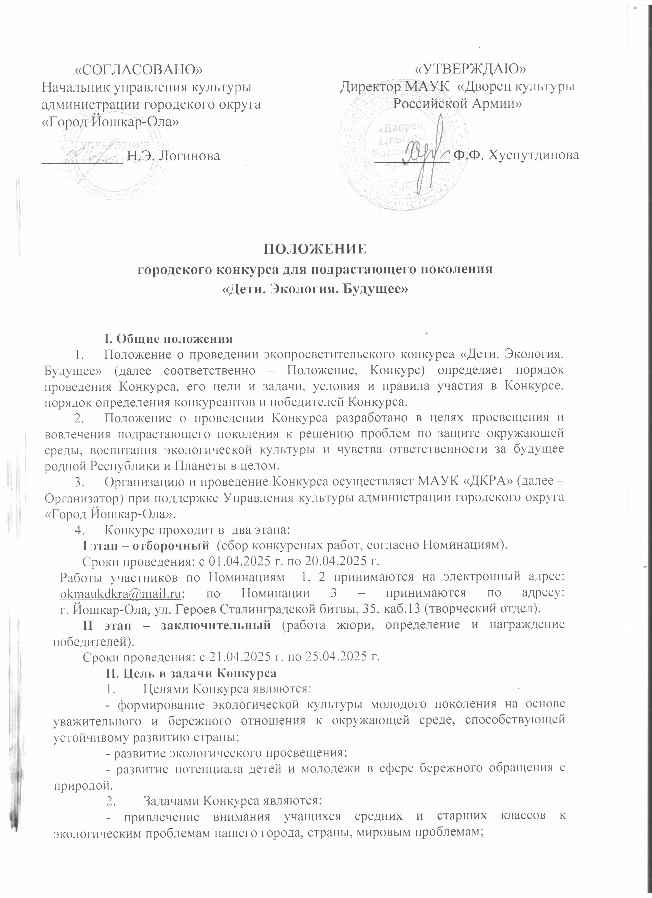
«СОГЛАСОВАНО»  Начальник управления культуры администрации городского округа  «Город Йошкар-Ола»  ___________ Н.Э. Логинова | «УТВЕРЖДАЮ»  Директор МАУК «Дворец культуры  Российской Армии»  __________ Ф.Ф. Хуснутдинова

ПОЛОЖЕНИЕ
городского конкурса для подрастающего поколения
«Дети. Экология. Будущее»

I. Общие положения
- Положение о проведении экопросветительского конкурса «Дети. Экология. Будущее» (далее соответственно – Положение, Конкурс) определяет порядок проведения Конкурса, его цели и задачи, условия и правила участия в Конкурсе, порядок определения конкурсантов и победителей Конкурса.
- Положение о проведении Конкурса разработано в целях просвещения и вовлечения подрастающего поколения к решению проблем по защите окружающей среды, воспитания экологической культуры и чувства ответственности за будущее родной Республики и Планеты в целом.
- Организацию и проведение Конкурса осуществляет МАУК «ДКРА» (далее – Организатор) при поддержке Управления культуры администрации городского округа «Город Йошкар-Ола».
- Конкурс проходит в два этапа:
I этап – отборочный (сбор конкурсных работ, согласно Номинациям).
Сроки проведения: с 01.04.2025 г. по 20.04.2025 г.
Работы участников по Номинациям 1, 2 принимаются на электронный адрес: okmaukdkra@mail.ru; по Номинации 3 – принимаются по адресу: г. Йошкар-Ола, ул. Героев Сталинградской битвы, 35, каб.13 (творческий отдел).
II этап – заключительный (работа жюри, определение и награждение победителей).
Сроки проведения: с 21.04.2025 г. по 25.04.2025 г.
II. Цель и задачи Конкурса
- Целями Конкурса являются:
- формирование экологической культуры молодого поколения на основе уважительного и бережного отношения к окружающей среде, способствующей устойчивому развитию страны;
- развитие экологического просвещения;
- развитие потенциала детей и молодежи в сфере бережного обращения с природой.
- Задачами Конкурса являются:
- привлечение внимания учащихся средних и старших классов к экологическим проблемам нашего города, страны, мировым проблемам;
- повышение уровня знаний и информированности у детей и молодёжи об экологических привычках;
- содействие развитию интереса к исследовательской деятельности молодых граждан в области экологии;
- содействие патриотическому воспитанию подрастающего поколения.

III. Участники конкурса. Возрастные категории.
К участию в конкурсе допускаются лица, являющиеся на момент подачи заявки учащимися 1-11 классов общеобразовательных школ, лицеев, гимназий, воспитанники кадетских корпусов, детских домов, юнармейцы и т.д.
I Возрастная категория – 7-9 лет
II Возрастная категория - 10-13 лет
III Возрастная категория – 14-18

IV. Номинации конкурса.
Номинация 1.
Конкурс видеороликов об экологии «Экопривычки моей семьи».
Требования к работе:
- видеоролик должен показывать и рассказывать, какие экологические привычки школьника и членов его семьи способствуют бережному отношению к природе и сохранению планеты.
- видеоролик может быть представлен в любом жанре: репортаж; короткометражный фильм; видеоклип; анимация (мультипликация) и пр.;
- продолжительность видеоролика не более 3 минут;
- использование специальных программ и инструментов при съёмке и монтаже видеоролика самостоятельно решается участником Конкурса.
- запрещается использовать в видеороликах объекты, нарушающие авторские права (логотипы, музыку, фотографии, фрагменты видео, фрагменты документальных и художественных фильмов и пр.).
Номинация 2.
Эссе (сочинение) на тему «Мой взгляд на стратегию экологической безопасности моей малой Родины, моей страны».
Требования к работе:
- эссе должно быть посвящено взгляду школьников на цели и задачи стратегии (предложения, способы решения проблем) экологической безопасности города, республики, страны;
- необходимо наличие титульного листа с указанием ФИО автора и темы работы, контактных данных. Объем сочинения не должен превышать двух страниц А4;
- требования к оформлению работы: текстовый редактор WORD, шрифт Times New Roman, 14 кегль, интервал 1.
- творческие работы, присылаемые в электронном виде, должны быть сохранены в форматах: .doc или .docx.

Номинация 3.
Конкурс прикладного творчества «Вторая жизнь использованной вещи».
Требования к работе:
- используемый материал для поделки – вторичное использование вещей, идущих на выброс, что является показателем бережного отношения к природе, сохранению экосистемы планеты;
- работа – поделка - полезная вещь, сделанная из вторсырья;
- дополнительно должно быть описание (в печатном варианте) на одной странице формата А4., в котором необходимо рассказать из чего была сделана работа, чем она полезна и как будет применяться. Обязательно указать ФИО автора работы.

- Критерии оценки работ членами Жюри конкурса
Видеоролик оценивается по следующим критериям:
- соответствие теме (глубина понимания участником содержания темы);
- содержание видеороликов (глубокое и полное раскрытие темы, ясность и чёткость сюжета, информационная насыщенность, оригинальность подачи материала и креативность, аргументированность, порядок представления информации логичен и служит достижению определённого художественного эффекта);
- качество изложения материала (логическая составляющая сюжета видеоролика, которая позволяет воспринимать материал как единое целое, материал излагается выразительно и чётко, при наличии текста в ролике – его краткость, лаконичность, оригинальность, а также использование графики, анимации, её уместность и соответствие содержанию работы, наличие живой речи вместо титров).
Эссе оценивается по следующим критериям:
- соответствие теме (глубина понимания участником содержания темы);
- содержание эссе (глубокое и полное раскрытие темы, ясность и чёткость изложения, аргументированность суждений, личностный характер изложения, соответствие требованиям, предъявляемым к жанру сочинения, оригинальность и выразительность текста, качество изложения материала, логичность изложения);
- соответствие требованиям, предъявляемым к структуре сочинения (вступление, основная часть, заключение)
Работа – поделка из вторсырья оцениваются по следующим критериям:
- соответствие теме (глубина понимания участником содержания темы);
- креативность и качество исполнения работы;
- качество изложения текстового материала (логическая составляющая текста, которая позволяет воспринимать материал как единое целое, материал излагается выразительно и чётко).
Работа может быть коллективной с указанием руководителя группы.
Оценка работ производится по отдельным номинациям по каждому критерию отдельно по пятибалльной шкале. Лучшие работы выявляются путем сложения оценочных баллов, выставленных всеми членами Жюри каждой конкурсной работе.
Представленные на Конкурс работы не рецензируются и не возвращаются. По итогам Конкурса подача апелляций не предусмотрена.

VI. Порядок проведения Конкурса
- Участники могут предоставить на Конкурс не более одной конкурсной работы в каждой номинации.
2. Подача документов на участие в Конкурсе оформляется путем заполнения Заявки на участие и Согласия на обработку персональных данных (Приложение 1).
3. Организаторы Конкурса оставляют за собой право не принимать к участию в Конкурсе работы, несоответствующие тематике Конкурса, нарушающие авторские и иные права третьих лиц на объекты интеллектуальной собственности.
4. Все работы должны быть выполнены непосредственно самим участником под руководством родителя (законного представителя), педагога или воспитателя и соответствовать тематике Конкурса.
5. Необходимые для участия в Конкурсе документы (см. п. 2) и Работы в Номинациях 1,2 необходимо отправить на электронный адрес okmaukdkra@mail.ru.
Работы в Номинации 3 необходимо принести Организатору Конкурса по адресу: г. Йошкар-Ола, ул. Героев Сталинградской битвы, д. 35, кааб 13.
6. Информация о ходе конкурса и его итоги будут размещаться в социальной сети ВКонтакте, в официальной группе Организатора: https://vk.com/dkrosarmy
7. Преподаватели, оказавшие содействие в подготовке конкурсных работ, также могут быть отмечены отдельными Благодарностями. Для этого в электронном письме с работами участников Конкурса должны быть указаны полные ФИО, должность, электронный адрес для получения Благодарностей, а так же пометка о том, что нужна отдельная Благодарность.
8. Лучшие работы будут опубликованы в социальной сети ВКонтакте, в официальной группе Организатора: https://vk.com/dkrosarmy

VII. Подведение итогов и награждение участников Конкурса

1. Победители Конкурса определяются по каждой из Номинаций.
2. В каждой Номинации определяются победители, занявшие первое, второе, третье место. Победители Конкурса награждаются Дипломами.
Все участники конкурса получают Сертификат участника.
Дипломы будут выложены в отдельном альбоме в социальной сети ВКонтакте, в официальной группе Организатора: https://vk.com/dkrosarmy

VIII. Оргкомитет Конкурса
Оргкомитет Конкурса расположен по адресу: республика Марий Эл, г. Йошкар-Ола, ул. Героев Сталинградской битвы, д. 35, каб. № 13. (творческий отдел)
Контакты: +7 (8362) 64-20-99 – оргкомитет Конкурса

Приложение 1
к Положению Городского конкурса
для подрастающего поколения
«Дети. Экология. Будущее»

Согласие
на публикацию личных данных
и творческой работы, представленной на конкурс

Я, _________________________________________________________________, являясь законным представителем моего сына/дочери/_________________________________________________________________________учении (ка, цы)______________класса___________________школы__________________________
города_______________________________________________________________________
даю согласие на публикацию:
1) личных данных ребенка:
- фамилия, имя;
- возраст;
- номер школы;
- населенный пункт;
- фотография (индивидуальная или коллективная);
2) творческой работы, представленной на конкурс, в рамках Городского онлайн конкурса «Дети. Экология. Будущее!»
- на сайтах организаторов конкурса;
- в СМИ;
а также даю согласие на использование творческой работы на некоммерческих мероприятиях в рамках конкурса, для показа с указанием имени автора (фестивали, детские праздники и др.)

Дата _________________________ Подпись ________________________________

Приложение 1
к Положению Городского конкурса
для подрастающего поколения
«Дети. Экология. Будущее»

ЗАЯВКА УЧАСТНИКА
ФИО участника (или руководителя группы):
_______________________________________________________________
_______________________________________________________________

Наименование учебного заведения (№ школы, класса):
______________________________________________________________
______________________________________________________________

Контактные данные участника или его законного представителя (номера телефонов):
______________________________________________________________
______________________________________________________________

